Velikonoce

Barevné ovečky
(Námět: Cally Jane Studio)
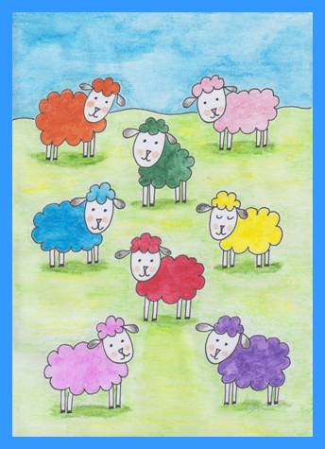
Materiál a pomůcky
kreslicí karton A4
tužka
černý permanentní fix (např. CENTROPEN, LINER DOCUMENT 0,7 mm)
akvarelové pastelky
štětec + kalíšek na vodu
papírová utěrka
Provedení
Čtvrtku si položíme na výšku.
Od spodního okraje začneme kreslit ovečky.
Nakreslíme malý obláček.
Pod obláček přidáme hlavu ve tvaru velkého písmene U a dvě uši ve tvaru kapky.
Nakreslíme dvě tečky – oči, malý trojúhelník – čumák a dvě zahnuté čárky – tlama.
Nakreslíme větší obláček – tělo a čtyři obdélníky – nohy.
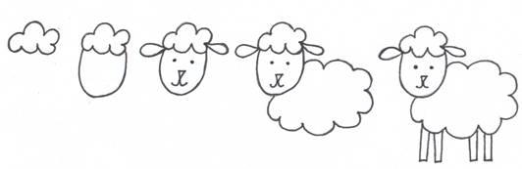
Obrysy obtáhneme s jemným permanentním fixem.
Celý obrázek vybarvíme s akvarelovými pastelkami.
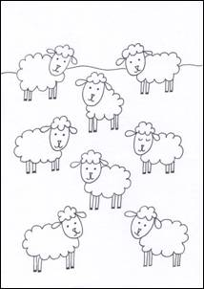 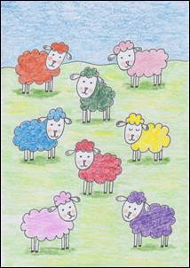
Štětec namočíme do vody, přebytečnou vodu odsajeme s papírovou utěrkou
a zlehka navlhčíme barevnou plochu.
Při změně barvy si musíme vyprat štětec, stejně jako u vodových barev.
Štětec namočíme do vody, přebytečnou vodu odsajeme s papírovou utěrkou
a zlehka navlhčíme barevnou plochu.
Při změně barvy si musíme vyprat štětec, stejně jako u vodových barev.
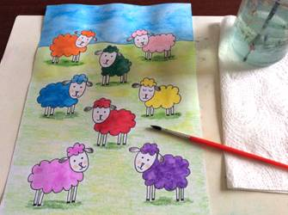
Po zaschnutí můžeme obrázek nalepit na barevné pozadí.

Zdroj:
http://vytvarne-namety.cz/index.php/98-svatky-a-tradice/velikonoce?start=20

